Harmonogram egzaminów ósmoklasisty, maturalnego i zawodowego
Egzamin ósmoklasisty będzie przeprowadzony od 16 do 18 czerwca br. Egzaminy pisemne maturalne rozpoczną się 8 czerwca. Nie będzie w tym roku egzaminów maturalnych ustnych. Egzamin potwierdzające kwalifikacje w zawodzie potrwa od 22 czerwca do 9 lipca. Tak wygląda harmonogram tegorocznych wiosennych egzaminów.
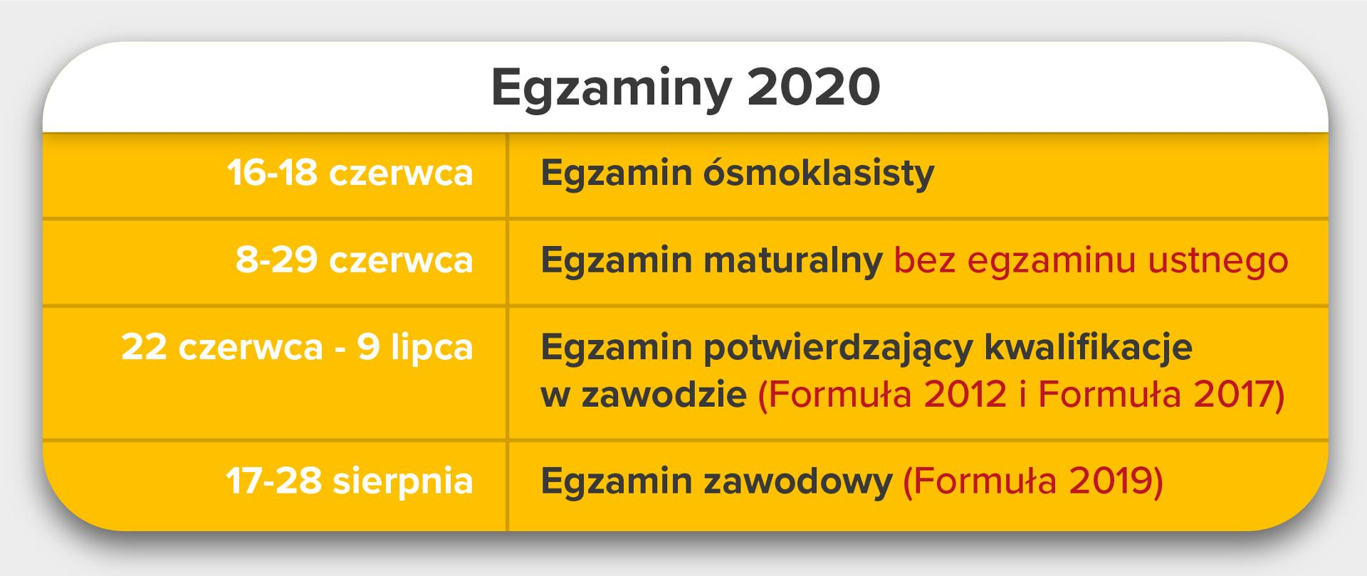
– Zgodnie z zapowiedzią z wyprzedzeniem informujemy o terminach egzaminów. Od samego początku zależało nam na tym, by je przeprowadzić tak, aby nikt nie czuł się pokrzywdzony w tej sprawie, a z drugiej strony, by przeprowadzić je maksymalnie bezpiecznie. Wierzę, że ten dodatkowy czas, który będą mieli uczniowie na przygotowanie się do egzaminów przełoży się na ich dobre wyniki. Ten wyjątkowy czas, w którym wszyscy jesteśmy dowiódł, że zdaliście egzamin z dojrzałości i wytrwałości. Już dziś życzę wszystkim powodzenia na egzaminach – powiedział Minister Edukacji Narodowej Dariusz Piontkowski.

Terminy egzaminów
Egzamin ósmoklasisty w szkołach dla dzieci i młodzieży oraz w szkołach dla dorosłych,
w których nauka kończy się w semestrze wiosennym potrwa od 16 do 18 czerwca. Termin dodatkowy odbędzie się od 7 do 9 lipca. Wyniki egzaminu ósmoklasiści poznają do 31 lipca. Szkoły otrzymają również wtedy zaświadczenia.
Z kolei część pisemna egzaminu maturalnego w terminie głównym dla absolwentów wszystkich typów szkół rozpocznie się w poniedziałek, 8 czerwca 2020 roku i potrwa do 29 czerwca. W tym roku nie będzie egzaminów ustnych.
Termin dodatkowy egzaminu maturalnego jest zaplanowany od 8 do 14 lipca br. Wyniki egzaminu w terminie głównym i dodatkowym będą znane do 11 sierpnia br. Egzamin poprawkowy odbędzie się 8 września, a jego wyniki poznamy do 30 września.
Egzamin potwierdzający kwalifikacje w zawodzie (Formuła 2012 i Formuła 2017) potrwa od 22 czerwca br. do 9 lipca. Natomiast egzamin zawodowy (Formuła 2019) zaplanowany jest od 17 do 28 sierpnia.
O przeprowadzenie egzaminów zewnętrznych zaapelowała również Rada Główna Nauki
i Szkolnictwa Wyższego. W piśmie do Ministra Edukacji Narodowej z 20 kwietnia 2020 r. prof. Zbigniew Marciniak, przewodniczący Rady napisał: „egzaminy zewnętrzne stanowią obiektywną i porównywalną w skali kraju miarę poziomu przygotowania kandydatów do podjęcia dalszej nauki, co stwarza równe szanse w staraniu się o dostęp do następnego etapu edukacji. Dlatego w opinii Rady także w roku pandemii rekrutacja powinna zostać przeprowadzona w oparciu o wyniki centralnych egzaminów zewnętrznych”.
Pokaz slajdów





